Práctica de laboratorio

504-RDGarcía- ISOP211-IdiomaWIN.docx

Objetivo de la práctica
Instalación de idiomas adicionales en sistemas operativos diversos tipo Windows y Linux.

Inventario de material necesario
VMware, Word y máquinas virtuales

Ejecución
He empezado instalando idiamas adicionales en Windows 11, luego Windows Server, después Ubuntu Server y para finalizar el Ubuntu Desktop

Consideraciones finales
Esta práctica me ha parecido interesante porque nunca había instalada idiomas adicionales en ningún sistema operativo. Me ha resultado sencilla.

Guía de laboratorio:

Windows 11:
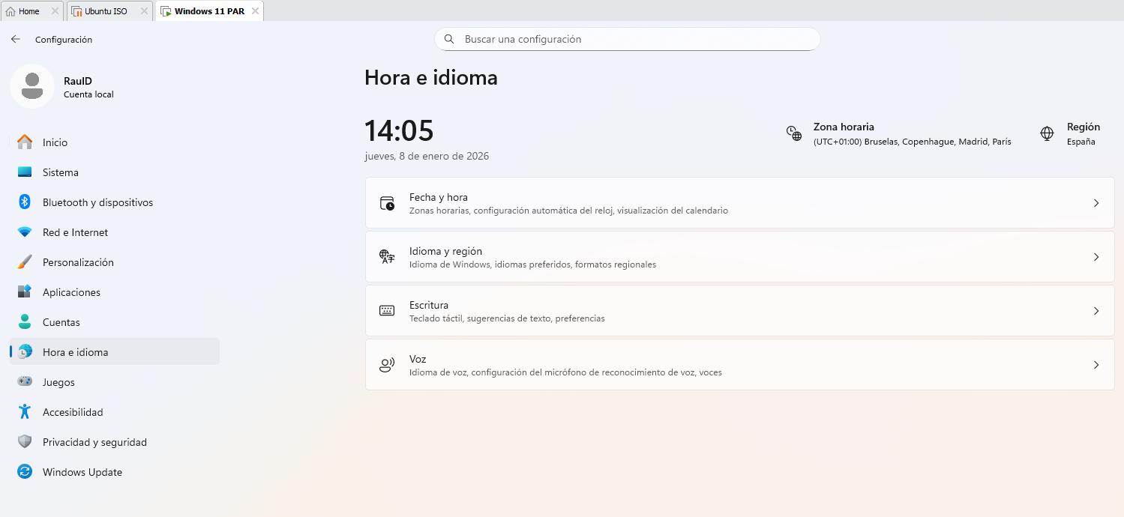
Nos iremos a la configuración. Después a la parte de hora e idioma y después al apartado de idioma y región.

Después le daremos a agregar un idioma.
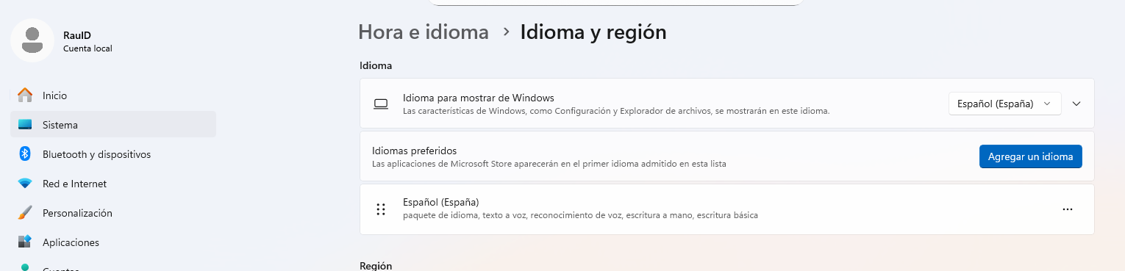

En este caso agregaremos el idioma Español (México)
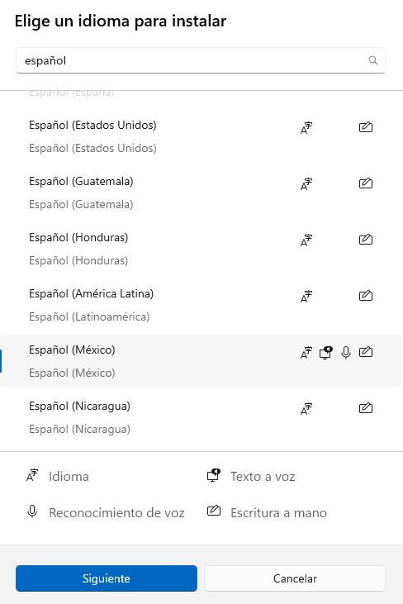

Le daremos a paquete de idioma y le daremos a instalar.
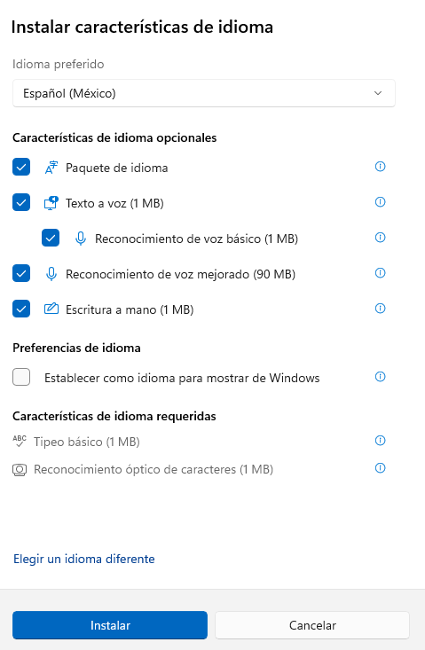

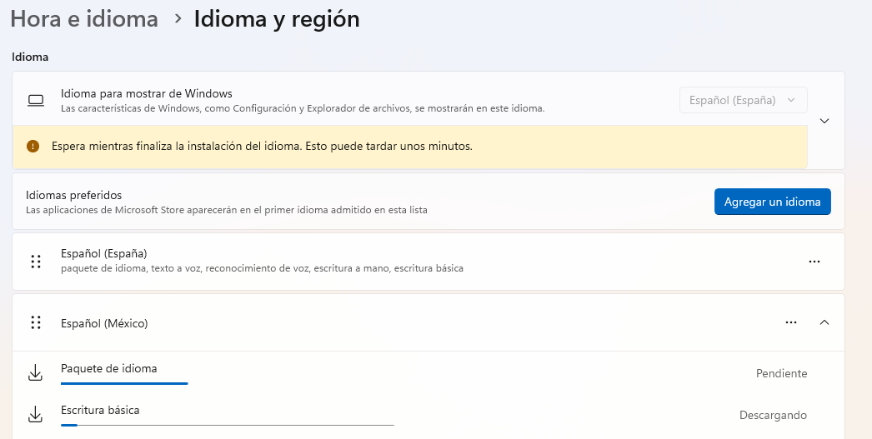
Ahora tendremos que esperar a que se instale los paquetes del idioma.
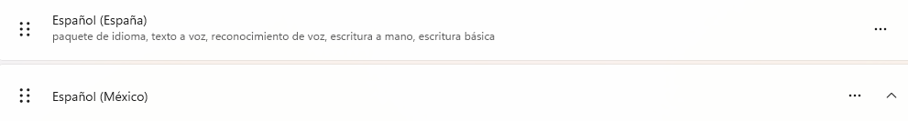
Al descargarse todos los paquetes ya tendremos para poder usar el español de México.

Windows server:
Dentro del servidor nos iremos a opciones de idioma y teclado
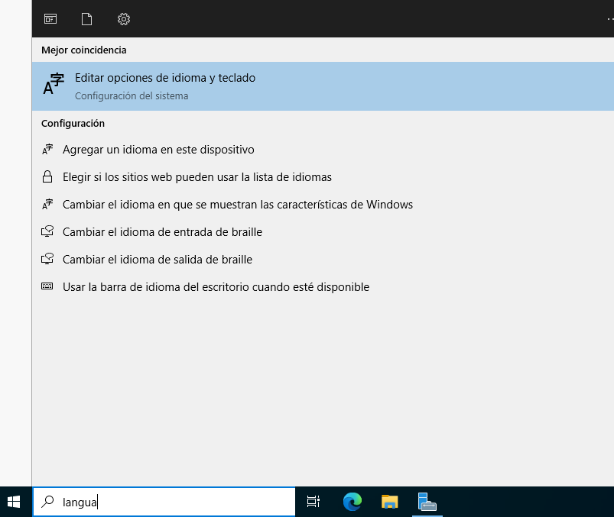

Ahora le daremos a agregar un idioma.
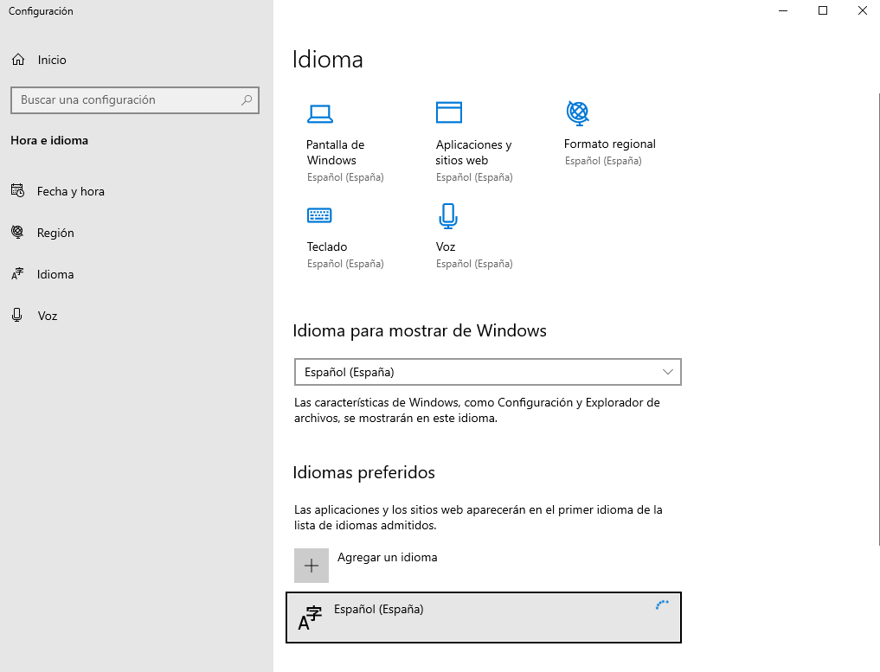

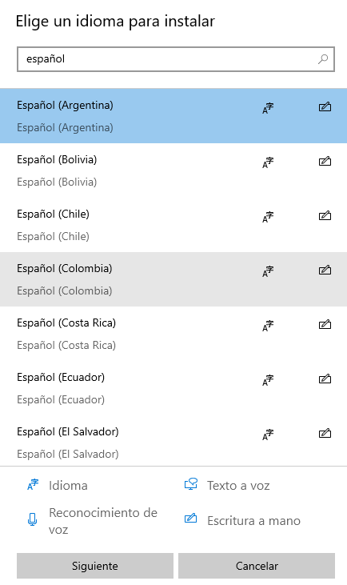
Luego en mi caso voy a instalar para este ejemplo el Español (Argentina)

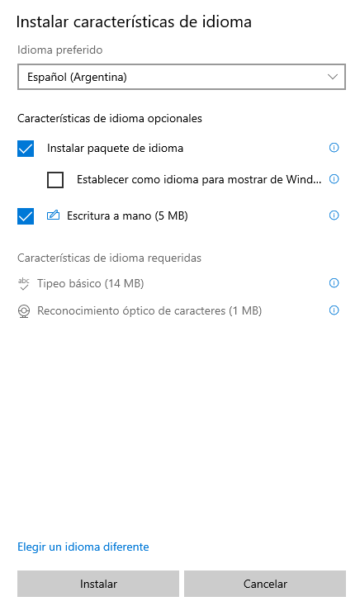
Una vez elegido le daremos a instalar.

Ahora esperaremos a que se instale el idioma y ya lo tendremos para usarlo.
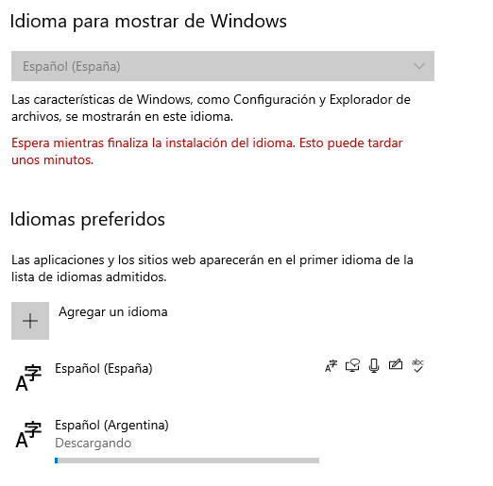

Ubuntu Server (cambiar el idioma de Ubuntu server):
Primero que debemos hacer es conectarnos de forma remota al Ubuntu Server de nuestro servidor con este comando.
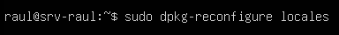
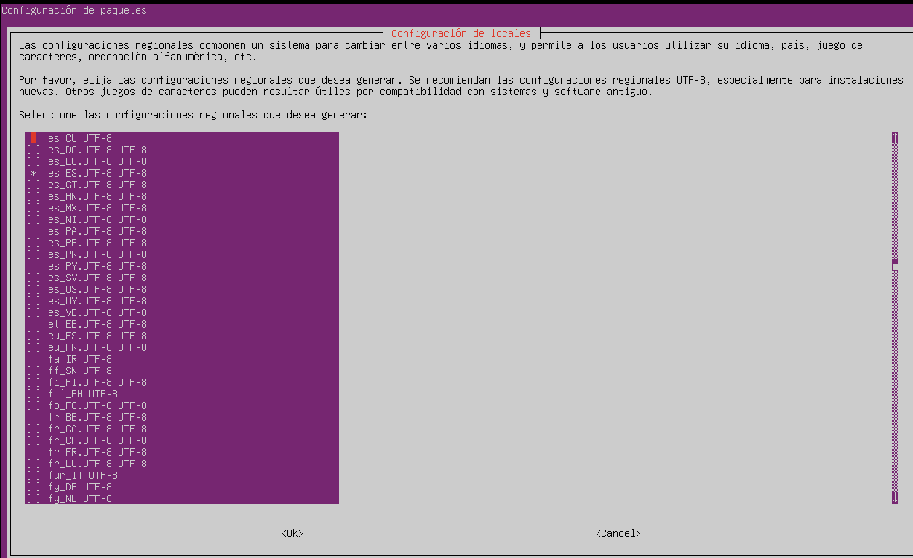
Nos saldrá el asistente de configuración del idioma. Todas las filas que salen en pantalla son idiomas. En nuestro caso elegiremos el español que es el que sale con el nombre es_ES.UTF-8. Después de seleccionarlo le daremos a ok.

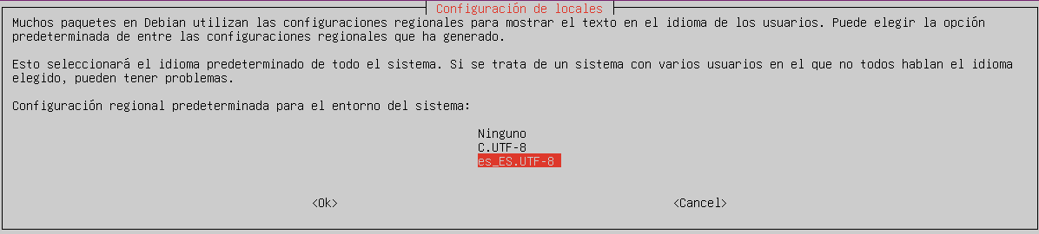
Ahora elegiremos el idioma que hemos seleccionado antes y le daremos a ok.

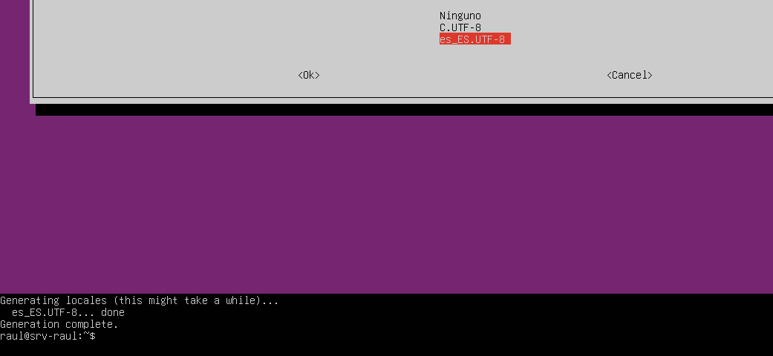
Ya tendremos cambiado el idioma a español, tendremos que reiniciar el servidor para que se apliquen los cambios correctamente.

Y con el comando locale comprobaremos que ya tendremos el idioma aplicado.
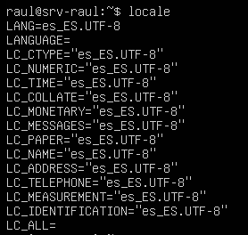

Ubuntu server (Cambiar la distribución del teclado de Ubuntu Server):
Pondremos este comando.

Nos saldrá un asistente donde seleccionaremos el modelo de teclado. Elegiremos el teclado que tenemos.

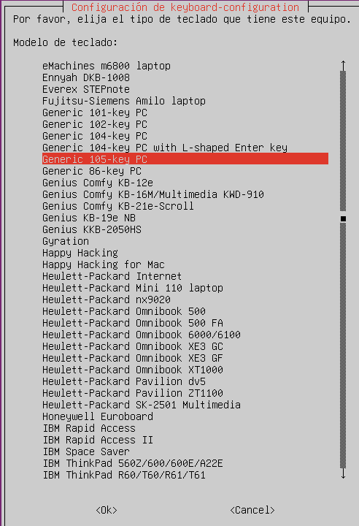

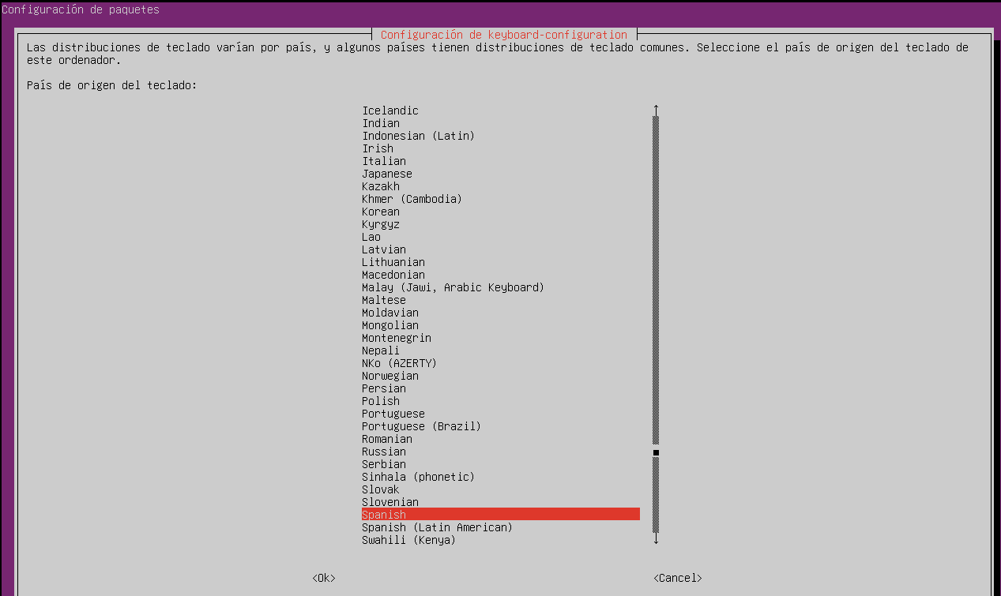
Elegiremos nuestro idioma.

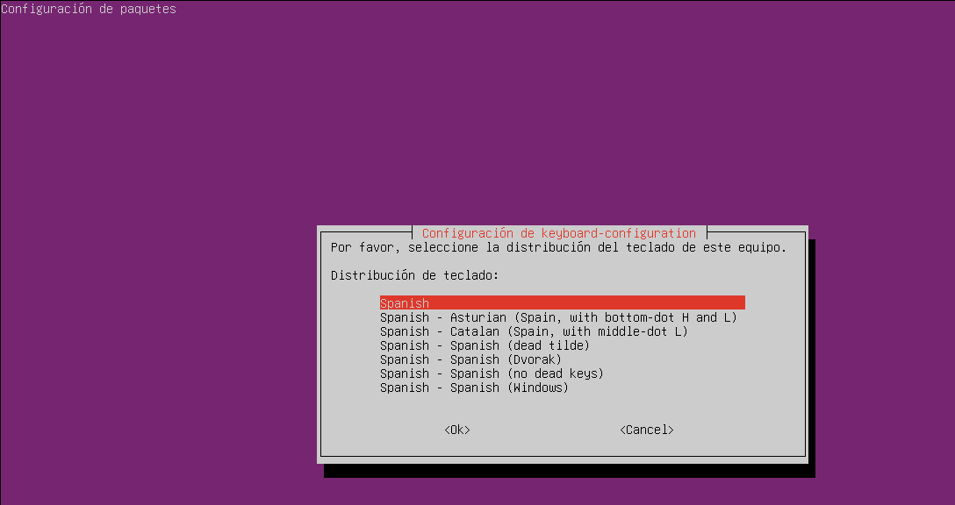
Cuando pulsemos en «Spanish», debemos elegir la primera opción que viene por defecto.

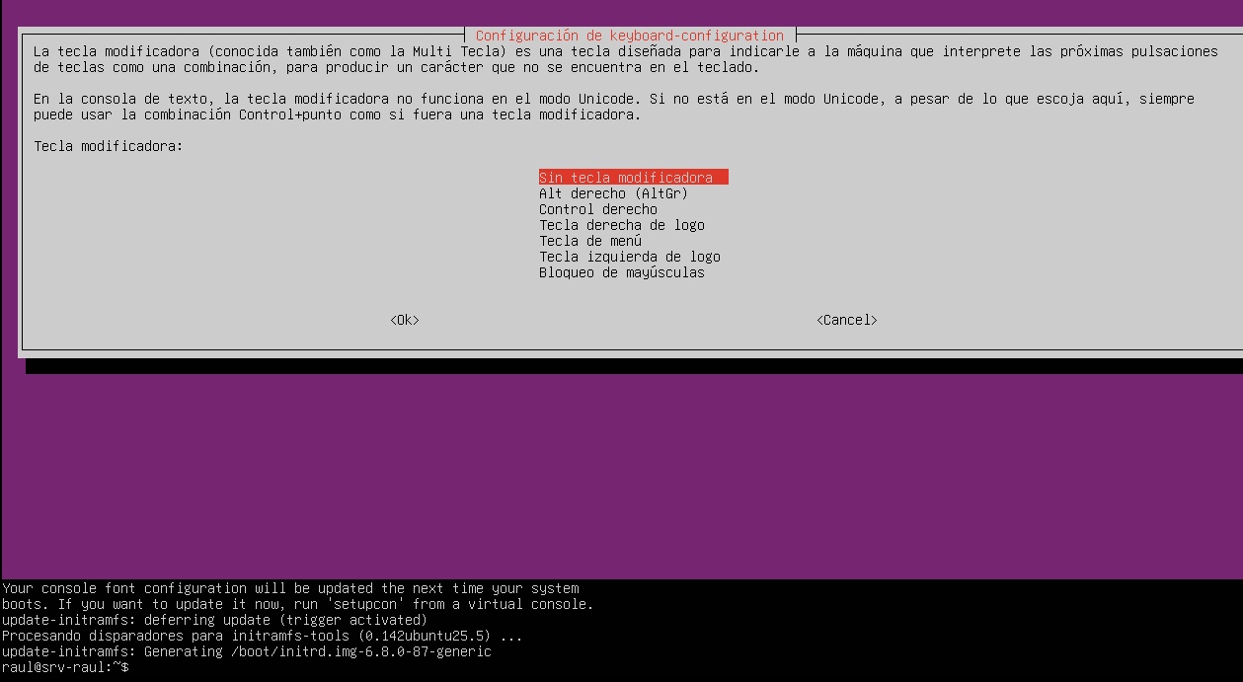
Nos pondrá la opción de tecla modificadora en mi caso le puse que no. Después de elegir eso. Una vez que lo hayamos configurado todo, nos indicará que los cambios se aplicarán al reiniciar el servidor. Lo reiniciamos y ya lo tendríamos.

Ubuntu desktop(cambiar el idioma de Ubuntu desktop):
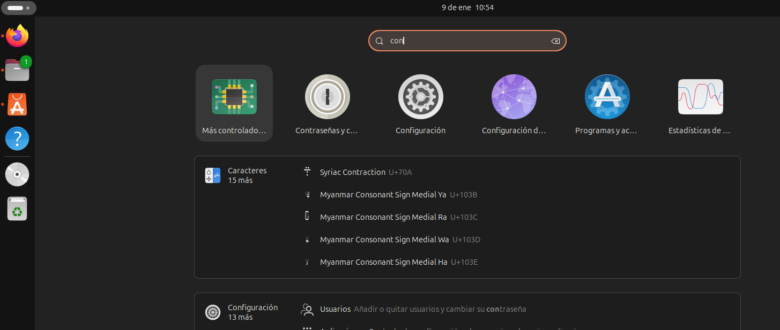
Nos iremos a la configuración

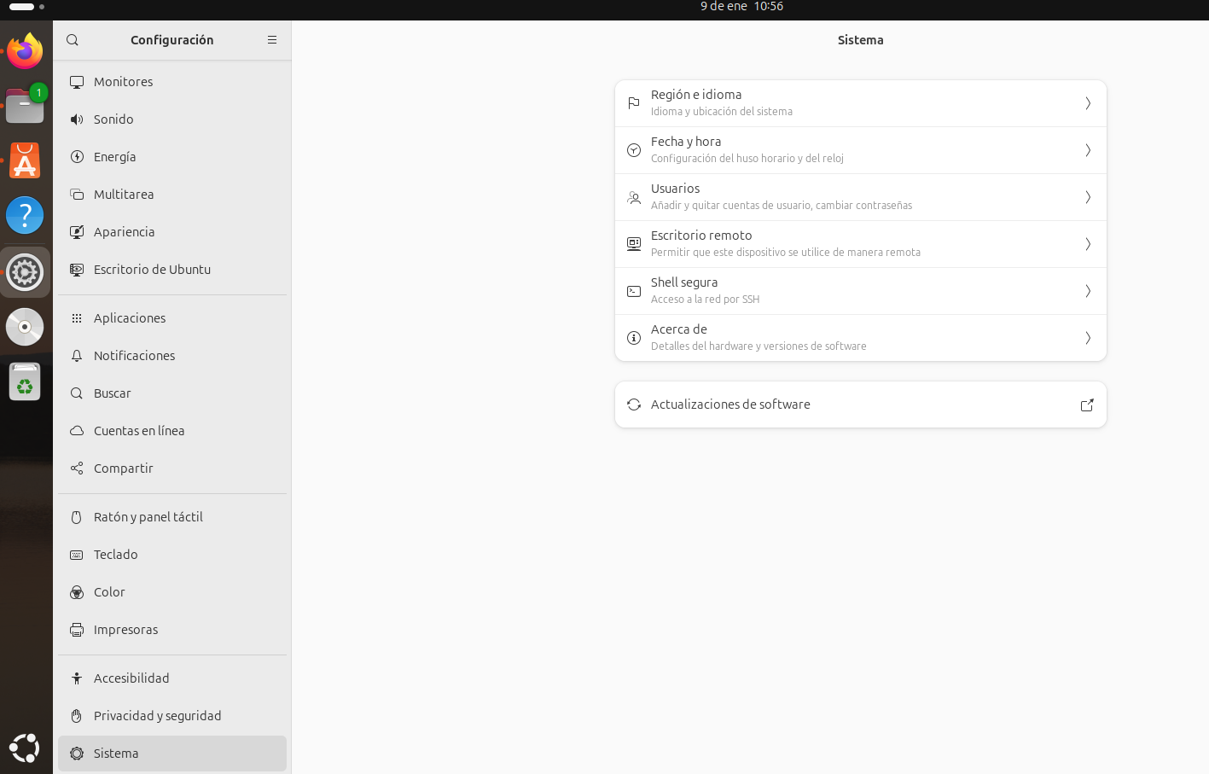
En el apartado de sistema nos iremos a región e idioma

Le damos a administrador de idiomas instalados
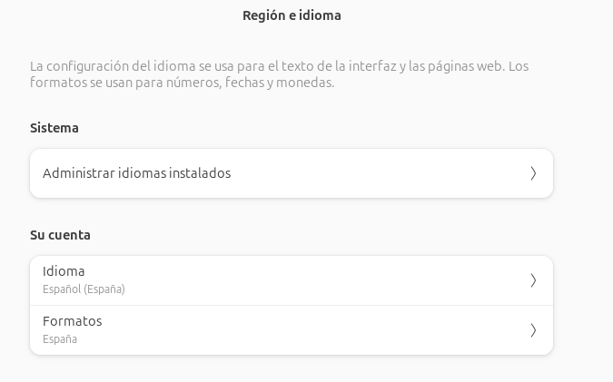

Al darle nos saldrá el menú de soporte de idiomas. En el nos iremos al apartado de instalar o eliminar idiomas
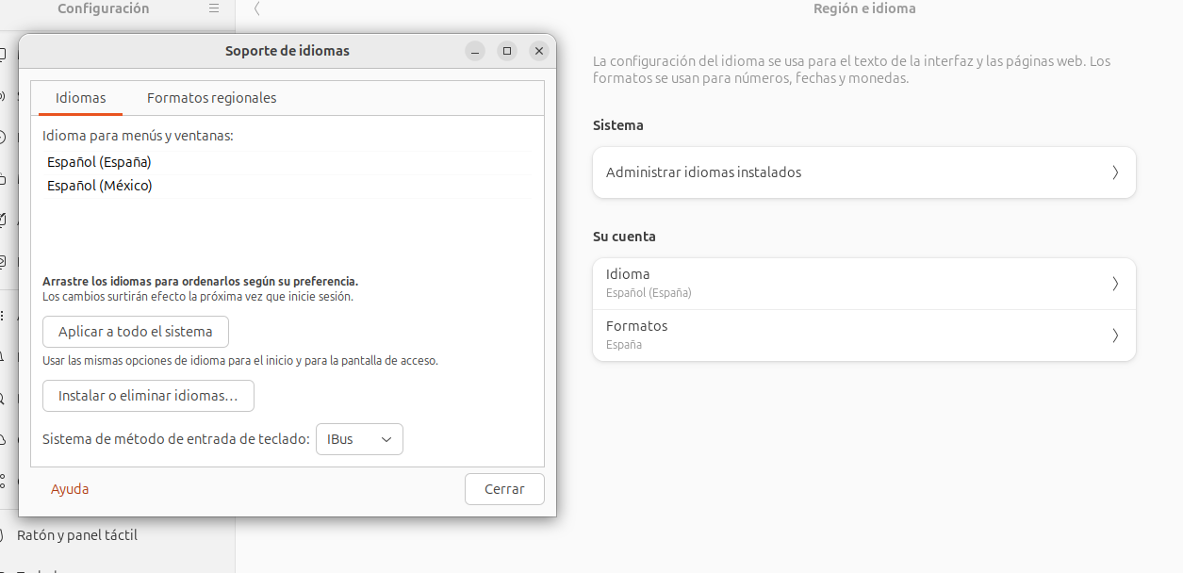

El español ya lo tenemos instalado. En este caso instalaremos el francés. Después de darle le daremos a aplicar.
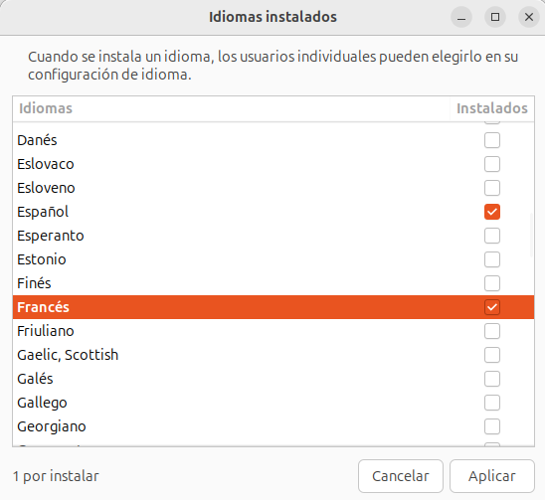

Al darle a aplicar se nos estará instalando.
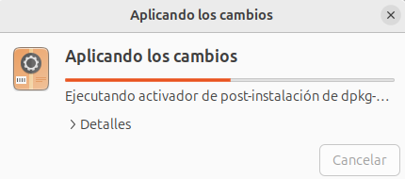

Al terminar la instalación ya podremos usar los idiomas instalados.
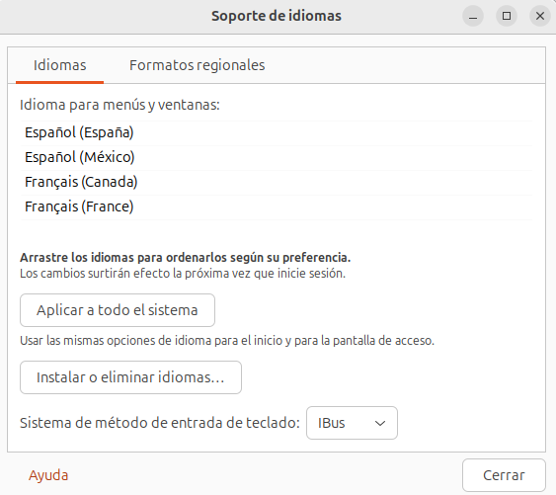

Ubuntu desktop (Cambiar la distribución del teclado de Ubuntu desktop):
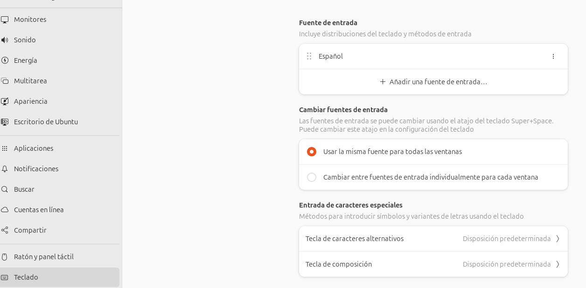
Nos iremos al apartado de teclado y a la parte de añadir fuente de entrada.

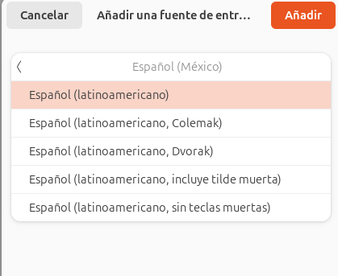
Añadiremos en este caso el español latinoamerica.

Ya tendremos añadido el español latinoamericano
